**MIGRATION**

Quellen:

* P. Laube, F. Rossé und A. Grigoleit (2014), Anthropogeografie, compendio Verlag.
* F. Hillmann (2016), Migration. Eine Einführung aus sozialgeographischer Pespektive. Franz Steiner Verlag
* Rainer Münz, Berlin Institut für Bevölkerung und Entwicklung;

http://www.berlin-institut.org/online-handbuchdemografie/bevoelkerungsdynamik/faktoren/internationalemigration.html

Nie war die Weltbevölkerung so gross wie heute. Nie waren so viele Menschen unterwegs wie heute. Im Jahre 2015 wird die Zahl der Migrantinnen und Migranten weltweit auf ca. 244 Millionen Menschen geschätzt, das sind 3,3% der Weltbevölkerung und 41% mehr als im Jahr 2000. Die Gründe für die Abwanderung sind zahlreich; meist spielt Unzufriedenheit mit der eigenen Situation, manchmal sogar die Bedrohung des Lebens eine Rolle. Arbeitssuche gehört auch zu den wichtigsten Gründen. Schätzungen gehen davon aus, dass jährlich 20–30 Millionen Menschen auf der Suche nach Arbeit ihr Land verlassen. Die zunehmende Mobilität von Arbeitskräften im Zusammenhang mit grenzüberschreitender Konzerntätigkeit und die Ausweitung von Arbeitsmärkten (z. B. in der erweiterten EU) ist ein weiterer Grund.

Unter Migration versteht man die Ausführung einer raumgebundenen Bewegung, die einen vorübergehenden oder dauernden Wechsel des Wohnsitzes zur Folge hat.

Saisonale und längerfristige Rundwanderungen, wie sie von Hirtenvölkern und Brandrodungsbauern betrieben werden, nehmen eine Sonderstellung ein. Kurzfristige, immer wiederkehrende Bewegungen wie tägliches oder wöchentliches Zur-Arbeit-Pendeln oder Einkaufs- und Urlaubsfahrten fallen nicht unter den Begriff Migration. Von welcher Aufenthaltsdauer an jemand als Migrant oder Migrantin gilt, ist von Land zu Land verschieden. In Deutschland erfassen offizielle Migrationsstatistiken auch Ausländer mit lediglich dreimonatigem Aufenthalt. In der Schweiz und auch gemäss der UNO-Definition gelten nur Personen mit mindestens zwölfmonatigem Aufenthalt als Zuwanderer. In den USA können sich Studierende und temporäre Arbeitskräfte über mehrere Jahre aufhalten, ohne offiziell als Einwanderer gezählt zu werden. In etlichen Ländern Asiens, Afrikas und Lateinamerikas werden Aus- oder Einwanderer in der amtlichen Statistik nicht eigens ausgewiesen. Andere Länder der "Dritten Welt" verfügen über gar keine amtliche Statistik. Deshalb lässt sich nicht genau angeben, wie viele internationale Migranten es derzeit weltweit gibt. Gemäss der UNO-Defintion gehören auch Flüchtlinge und Asylsuchende zu den Migranten, obwohl ihre voraussichtliche Aufenthaltsdauer unklar bleibt. Je weniger freiwillig eine Migration geschieht, desto eher spricht man von **Flucht.**

Der Begriff „**Asyl**“ bedeutet Aufnahme und Schutz für Verfolgte, Zufluchtsort. Wenn ein Flüchtling in der Schweiz die Bedingungen erfüllt und Asyl erhält (er oder sie ist dann ein „anerkannter Flüchtling“), darf er für immer in der Schweiz bleiben.

**Historischer Überblick über die weltweite Migration**

Räumliche Bewegung gab es zu allen Zeiten. Zu etwas Besonderem wurde sie erst mit der Sesshaft-Werdung von Menschen in der neolithischen Revolution. Beispiele für historisch folgenreiche Migrationsbewegungen sind die Germanische Völkerwanderung aus dem Ostsee-Raum in das Gebiet des römischen Reichs (4. bis 7. Jahrhundert), die Ausbreitung der ........................ in Nordafrika und Mesopotamien (7. bis 9. Jahrhundert), die Einwanderung der ......................... nach Europa (10. Jahrhundert) oder der ....................... aus Zentralasien nach Kleinasien (13. Jahrhundert). In allen diesen Fällen handelte es sich um eine Eroberungs- und Siedlungsmigration. Trotzdem waren daran in der Regel nur ................................................ beteiligt.

Zu einem Massenphänomen wurde Migration erst während der industriellen Revolution. Eine Voraussetzung war die Entstehung industrieller Arbeitsplätze. Eine zweite Voraussetzung waren die erst seit damals existierenden Massenverkehrsmittel: Eisenbahn und Dampfschiff, später auch Autobus und Flugzeug. Denn dadurch konnten Menschen in grösserer Zahl kostengünstig transportiert werden. Innerhalb Europas führte dieses zu einer erheblichen Binnenmigration, später auch zur Rekrutierung ausländischer Arbeitsmigranten.

Daneben gab es ............................................., die als Angehörige ethnischer oder religiöser Minderheiten verfolgt wurden und schliesslich ins Ausland flohen: zum Beispiel im 16. Jahrhundert Juden aus ................................................... in die Niederlande und in die Türkei; im 17. Jahrhundert Hugenotten aus .................................... nach Preussen sowie Anhänger diverser protestantischer Freikirchen aus England, West- und Mitteleuropa nach Amerika; im 19. Jahrhundert vor allem osteuropäische Juden aus Russland, der Ukraine, dem heutigen Polen und dem Baltikum.

Schon seit dem Zeitalter der Entdeckungen und Eroberungen wurde Europa zu einem Auswanderungskontinent. Insgesamt wanderten zwischen 1750 und 1950 .............................................. aus Europa nach Übersee, insbesondere nach Nord- und Südamerika, Algerien, ins südliche Afrika, Palästina, Australien und Neuseeland. Zu den Auswanderern gehörten politische und religiöse Dissidenten, Abenteurer, aber vor allem Arme und Besitzlose.

Zu einem grossen Teil handelte es sich bei den europäischen Überseewanderungen um eine Siedlungsmigration in jene Kolonien, die mehrere europäische Staaten zwischen dem 16. und frühen 19. Jahrhundert erobert hatten. Der zunehmende Bevölkerungsdruck in der frühen Wachstumsphase des demographischen Übergangs konnte in vielen europäischen Ländern, bei beschränkten Arbeitsmöglichkeiten in der Landwirtschaft, nur durch Abwanderung verringert werden. Als Beispiel sei hier Irland erwähnt: Nach mehreren, durch Kartoffelmissernten ausgelösten Hungersnöten verliessen einige Millionen Iren ihr Heimatland. So sank die Bevölkerung Irlands zwischen 1841 und 1851 von 8.1 auf 4.3 Millionen! Auch die Schweiz war bis ins 20. Jahrhundert ein klassisches Auswanderungsland. Die Gründe dazu waren meistens wirtschaftlicher Natur, galt die Schweiz doch im 19. Jahrhundert als eines der ärmsten Länder Europas. Hunderttausende Schweizer wanderten im 19. Jahrhundert und zu Beginn des 20. Jh. in andere europäische Staaten, aber auch nach Übersee (z.B. in die USA, nach Brasilien und Argentinien) aus.

Durch die Siedler stellten Menschen europäischer Herkunft in etlichen Kolonien ab dem 19. Jh. die Mehrheit, während die Einheimischen zur Minderheit wurden. Man schätzt, dass im 19. und beginnenden 20. Jahrhundert rund ...................................... Europa verlassen haben.

Überseewanderungen stellten bereits teilweise eine moderne Form der Arbeitsmigration dar. Diese erfolgte allerdings nicht nur aus Europa nach Nord- und Südamerika. Innerhalb des britischen Empire wurden ......................... seit dem 19. Jahrhundert als Arbeitskräfte nach Ost- und Südafrika, in die Karibik, Guyana und nach Fiji gebracht. In Südostasien rekrutierten Briten und Niederländer in grösserer Zahl ....................................................... für die wachsende Plantagenwirtschaft. Aber auch im westlichen Teil der USA und Kanadas wurden im späten 19. und frühen 20. Jahrhundert .............................................. für den Eisenbahnbau und als Holzarbeiter rekrutiert. Unmittelbarer Vorläufer dieser internationalen Migration von Arbeitskräften war der internationale Sklavenhandel. Zwischen dem 17. und dem 19. Jahrhundert wurden rund ............................................– vor allem Bewohner des subsaharischen Afrikas – als Sklaven nach Nord- und Südamerika verkauft. Rund ...................................... Afrikaner kamen als Sklaven in arabische Länder.

***Lücken:*** *chinesische Arbeitskräfte (2x); Inder; Araber; zwei Millionen; Hunderttausende; Frankreich; einige 10.000 Personen; rund 70 Mio. Personen; Türken; 55 Millionen Menschen; Spanien und Portugal; Ungarn; 12 Millionen Menschen*

**Kurzer Abriss der Immigrationsgeschichte der Schweiz nach 1950**

Hier folgt in der Vollversion ein zweiseitiger Text.

Fragen zum Text:

1. Welche Faktoren haben die Immigration in die Schweiz nach 1945 beeinflusst?

...........................................................................................................................................................

...........................................................................................................................................................

...........................................................................................................................................................

...........................................................................................................................................................

1. Welche Etappen der Immigration können unterschieden werden und wer immigrierte in die Schweiz?

...........................................................................................................................................................

...........................................................................................................................................................

...........................................................................................................................................................

...........................................................................................................................................................

...........................................................................................................................................................

...........................................................................................................................................................



**Ständige ausländische Wohnbevölkerung in der Schweiz** (Stand Dezember 2018, Quelle: Staatssekretariat für Migration, Statistik Zuwanderung, publiziert am 14.2.2019)



**Einwanderung in die Schweiz im Jahr 2018.** **Der Einwanderung von 140'087 Personen stand eine** **Auswanderung von 80’749 Personen** gegenüber. Quelle: Staatssekretariat für Migration, Statistik Zuwanderung, publiziert am 14.2.2019

In der internationalen Diskussion um Migration und Integration wird immer häufiger der Begriff bzw. das Konzept der **Bevölkerung mit Migrationshintergrund** verwendet. Dieses Konzept ersetzt zunehmend die Unterscheidung zwischen in- und ausländischen Staatsangehörigen, die einzig auf der aktuellen Staatsangehörigkeit einer Person beruht und keinen Aufschluss darüber gibt, ob eine Person selbst eingewandert ist oder ob ein indirekter Migrationsbezug aufgrund der Migrationserfahrung ihrer Eltern besteht.

Zur vom BFS (Bundesamt für Statistik) definierten Gruppe der «Bevölkerung mit Migrationshintergrund» gehören Personen ausländischer Staatsangehörigkeit und eingebürgerte Schweizerinnen und Schweizer – mit Ausnahme der in der Schweiz Geborenen mit Eltern, die beide in der Schweiz geboren wurden – sowie die gebürtigen Schweizerinnen und Schweizer mit Eltern, die beide im Ausland geboren wurden.

Gemäss dieser Definition hatten im Jahr 2018 2'686’000 Personen bzw. etwas knapp 38% der ständigen Wohnbevölkerung ab 15 Jahren einen Migrationshintergrund. Etwas mehr als ein Drittel dieser Bevölkerungsgruppe (974’000 Personen) besass die Schweizer Staatsangehörigkeit. Vier Fünftel der Personen mit Migrationshintergrund (2'165’000 Personen) gehören zur ersten Generation (d.h. sie sind selbst Migrantinnen und Migranten), während ein Fünftel (521’000 Personen) in der Schweiz geboren wurde (dabei handelt es sich um Ausländerinnen und Ausländer der zweiten Generation sowie gebürtige und eingebürgerte Schweizerinnen und Schweizer).

Die Bevölkerung ohne Migrationshintergrund setzt sich hauptsächlich aus gebürtigen schweizerischen Staatsangehörigen zusammen, umfasst aber auch einige eingebürgerte Schweizerinnen und Schweizer (0,5%) sowie die Ausländerinnen und Ausländer der dritten oder höheren Generation (0,1%).

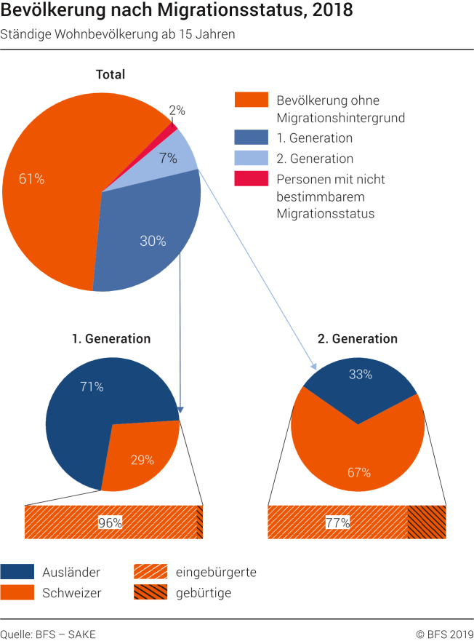

Der Migrationsstatus von Kindern unter 15 Jahren lässt sich anhand der im BFS verfügbaren Daten nicht bestimmen. Allerdings sind Informationen zum Geburtsort und zur Staatsangehörigkeit vorhanden.

Nahezu drei Viertel der ständigen Wohnbevölkerung unter 15 Jahren besitzen die Schweizer Staatsangehörigkeit und sind in der Schweiz geboren. Das verbleibende Viertel ist entweder im Ausland (10%, davon 8% ausländische und 2% schweizerische Staatsangehörige) bzw. in der Schweiz geboren und im Besitz eines ausländischen Passes (19%).

**Übersicht über die verschiedenen Aufenthaltsbewilligungen**

*Quelle: Aufenthaltsbewilligungen der Schweiz, Migrationsamt des Kantons Zürich*



